


ZÁRÓDOLGOZAT

Készítették:
Balla Milán – Homonnai Richárd
Konzulens:
Németh Bence

Miskolc
2026.
Miskolci SZC Kandó Kálmán Informatikai Technikum
Miskolci Szakképzési Centrum

SZOFTVERFEJLESZTŐ- ÉS TESZTELŐ SZAK

Dokumentáció
PizzAréna
Balla Milán – Homonnai Richárd
2025-2026
Tartalomjegyzék
Motiváció: 1
Szerepkörök: 1
Balla Milán: WPF Admin Panel + Backend 1
Homonnai Richárd: Frontend fejlesztés 2
Közös tervezés és rendszer architektúra: 2
Használt technológiák, környezetek, nyelvek: 2
Visual Studio Code (VS Code) 2
Visual Studio 2022 3
XAMPP 3
React (JavaScript Library) 3
C# (C-Sharp) 4
BOOTSTRAP 4
ASP.NET Web API 5
JWT (JSON WEB TOKEN) 5
GitHub és Verziókövetés 6
Trello 6
A projekt részletes bemutatása 7
Projektmenedzsment és Verziókövetés 7
Feladatkezelés a Trello segítségével 7
Verziókövetés és forráskód-tárolás (GitHub) 7
Adatbázis-terv és Struktúra 8
Backend (API) struktúra bemutatása 9
A legfontosabb végpontok feladatai: 10
Adminisztrációs Panel: WPF Alkalmazás részletes bemutatása 11
Technológiaválasztás 11
Bejelentkezés és a rendszer konfigurációja 11
A Rendeléskezelő modul használata 12
Termékkezelés és Étlap-adminisztráció 13
A többi adminisztrációs modul és jogosultságkezelés 14
Séf ajánlata 14
Globális beállítások kezelése 15
Éttermek adminisztrációja 15
Felhasználók és adminisztrátorok kezelése 15
Telepítés 16
Felhasználói dokumentáció: A PizzAréna Webes Frontend 18
Regisztráció 18
Bejelentkezés 18
Termékkatalógus és étlap 18
Kategória és műfaj szerinti szűrés 19
Kosár kezelése 19
Rendelés leadása és Étteremválasztás 19
Felhasználói profil és előzmények 20
A Főoldal felépítése és tartalmi elemei 20
Séf ajánlata 20
Bemutatkozás és Éttermek listázása 21
Lábléc (Footer) és Kapcsolattartás 21
Forrásjegyzék 22

Motiváció:
A projektválasztásunkat a vendéglátóipar folyamatos digitális átállása és a modern házhozszállítási igények alkották meg. A PizzAréna névre hallgató rendszerünkkel pontosan ezt a piaci igényt szerettük volna kiszolgálni egy modern technológiai környezetben. Célunk nem csupán egy egyszerű online étlap elkészítése volt, hanem egy olyan teljes körű adminisztrációs és rendeléskezelő platform létrehozása, amely a teljes folyamatot lefedi.
Az éttermek világában a gyorsaság és a pontosság kritikus fontosságú, hiszen a vendégek elvárják a precíz és hamar megérkező ételt. Éppen ezért egy olyan szoftveres megoldást fejlesztettünk, amely szervesen összeköti a vendéget, a konyhát és az üzletvezetést.
A választásunkat az is motiválta, hogy egy olyan univerzális backendet (ASP.NET Web API) hozzunk létre, amely egyszerre képes kiszolgálni a webes vásárlókat és az asztali adminisztrátori felületet is. Mind ez remek lehetőséget biztosított számunkra a modern programozási nyelvek és a legújabb technológiák gyakorlati alkalmazására egy életszerű, gasztronómiai környezetben.

Szerepkörök:
A projekt megvalósítása során nagyon fontos volt a megfelelő munkamegosztás és hogy párhuzamosan tudjunk együtt dolgozni. A fejlesztést két fő területre osztottuk:

Balla Milán: WPF Admin Panel + Backend
Az én feladatom volt a rendszer adminisztrációs felületének a kidolgozása. Ez pedig a következő feladatokat foglalta magába számomra:
- APS.NET Web API fejlesztés: Szerveroldali logika megvalósítása C# nyelven. Olyan végpontok létrehozása, amelyek kiszolgálják mind a webes frontendet, mind az asztali adminisztrátori alkalmazást.
- WPF Adminisztrációs Panel: Egy Windows-alapú asztali alkalmazás kifejlesztése a személyzet részére. Ezen a felületen keresztül történik az étlap karbantartása, a séf ajánlatainak frissítése, az árak kezelése és a beérkező rendelések valós idejű monitorozása

Homonnai Richárd: Frontend fejlesztés
- React Web: Egy modern, reszponzív felület létrehozása, ahol a vásárlók böngészhetik a PizzAréna kínálatát, válogathatnak az éttermek és kategóriák között illetve leadhatnak rendeléseket.
- Felhasználói folyamatok: A kosárkezelés, a rendelés leadásának folyamata és a UI fejleszése, valamint az API-ból érkező adatok megjelenítése.

Közös tervezés és rendszer architektúra:
Bár a kódolási feladatok megoszlottak, az adatbázis-tervezés (SQL) és a Backend architektúra kialakítása közösen történt meg. Fontos szempont volt, hogy egy olyan univerzális adatbázis-sémát és API-struktúrát hozzunk létre, amely egyszerre képes kiszolgálni:
- A webes felület (Frontend) kéréseit és adatok tovább küldéseit az adatbázisba
- Az adminisztrációs panel (WPF) összetett módosítási és kezelési funkcióit.
A közös megbeszélések során definiáltuk a modelleket (order,orderitem,user,restaurant,chefspecial,category,product,globalsettings) biztosítva, hogy a frontend és az adminisztrációs alkalmazás megfelelően tudjon működni.

Használt technológiák, környezetek, nyelvek:

Visual Studio Code (VS Code)

A Microsoft által fejlesztett Visual Studio Code [1] egy népszerű nyílt forráskódú kódszerkesztő, amely olyan beépített funkciókkal támogatja a fejlesztést, mint az IntelliSense, a hatékony hibakeresés (debugging), a natív verziókövetés, valamint az integrált terminál. A szoftver kimagaslóan rugalmas: hatalmas bővítménykínálatának köszönhetően szinte bármilyen programozási nyelvhez vagy felhős szolgáltatáshoz hozzáidomítható.
1. ábra: VS Code

Visual Studio 2022

A Microsoft Visual Studio egy komplex integrált fejlesztői környezet (IDE), amely szoftverek széles körének készítését teszi lehetővé különböző platformokra. Kimagasló nyelvi támogatottsága – többek között a C#, Python, JavaScript és .NET – a világ egyik legnépszerűbb fejlesztői eszközévé tette. Az IDE olyan fejlett megoldásokat kínál a hibakereséshez, a kódíráshoz és a projektmenedzsmenthez, amelyek jelentősen növelik a fejlesztői munka hatékonyságát és szervezettségét.
2. ábra: VS Studio
1. ábra: VS Studio
Az 1997-ben útjára indított platform mára olyan modern funkciókkal bővült, mint az IntelliSense, a mély GitHub-integráció, a Live Share, valamint az AI-alapú kódkiegészítés. Fontos megkülönböztetni a Visual Studio Code-tól: míg utóbbi egy könnyű, többplatformos kódszerkesztő, addig a Visual Studio egy teljes értékű IDE, amely a szoftverfejlesztési életciklus minden szakaszát lefedi.

XAMPP

A XAMPP [2] egy nyílt forráskódú, platformfüggetlen szoftvercsomag, amely egyetlen csomagban kínálja az Apache webszervert, a MariaDB (korábban MySQL) adatbázis-kezelőt, valamint a PHP és Perl nyelvek futtatási környezetét. Neve egy mozaikszó: az X a keresztplatformos működésre utal (Windows, Linux, macOS), míg a többi betű az összetevőket (Apache, MySQL/MariaDB, PHP, Perl) jelöli. Elsődleges célja, hogy a fejlesztők számára gyorsan telepíthető, helyi tesztkörnyezetet biztosítson a webes alkalmazások készítéséhez.
3. ábra: XAMPP
1. ábra: XAMPP
2. ábra: XAMPP


React (JavaScript Library)
A React [3] az egyik legnépszerűbb eszköz a modern webfejlesztésben, köszönhetően a fejlesztőknek biztosított nagyfokú kreatív szabadságnak. A könyvtár a modern JavaScript (ES6+) és a TypeScript erejét használja ki a látványos és gyors felhasználói felületek létrehozásához.
1. ábra: REACT
A technológia középpontjában az újrafelhasználható komponensek és a virtuális DOM állnak, amelyek különösen az egyoldalas alkalmazások (SPA) fejlesztését teszik hatékonnyá. A React szigorú hierarchiát, egyirányú adatfolyamot és tudatos állapotkezelést alkalmaz, így támogatva a Clean Code alapelveit és a hosszú távon is fenntartható szoftverfejlesztést.

C# (C-Sharp)

A mai dinamikus piaci környezetben az egyedi szoftvermegoldások jelentik a stratégiai előny kulcsát. Egy precízen megtervezett alkalmazás nem csupán a belső hatékonyságot növeli, hanem a felhasználói elégedettséget is új szintre emeli. A C# (C Sharp) [4] nyelv kiváló alapot nyújt nagy teljesítményű, biztonságos és fenntartható rendszerek kiépítéséhez.
2. ábra: C#
A technológia sokoldalúsága kiemelkedő: az ASP.NET keretrendszerrel villámgyors webes platformok, míg a Xamarin segítségével natív élményt nyújtó mobilapplikációk fejleszthetők. A C# alapú megoldások legnagyobb előnye a skálázhatóság, így a szoftver zökkenőmentesen képes lekövetni a vállalkozás növekedését az indulástól egészen a vállalati szintig.

BOOTSTRAP

A Bootstrap [5] egy nyílt forráskódú, ingyenes front-end keretrendszer, amely reszponzív és mobilközpontú weboldalak gyors fejlesztését teszi lehetővé. Eredetileg a Twitter belső eszközeként indult, majd 2011-es nyilvánossá tétele óta a világ legnépszerűbb UI-keretrendszerévé nőtte ki magát.
3. ábra: Bootstrap
A keretrendszer ereje az előre megtervezett komponensekben rejlik: a navigációs menük, gombok, űrlapok és táblázatok kész HTML-kódként és hozzájuk tartozó CSS-stílusokként érhetők el, sok esetben pedig JavaScript-alapú interaktivitással is kiegészülnek. Bár a 4-es verzió mérföldkő volt a rendszer életében, a Bootstrap folyamatosan fejlődik, hogy kiszolgálja a modern webdesign és a tiszta kód elvárásait.

ASP.NET Web API

Az ASP.NET Web API [6] egy keretrendszer a Microsofttól, amelyet kifejezetten RESTful szolgáltatások és HTTP-alapú interfészek építésére terveztek. Feladata, hogy adatokat (jellemzően JSON formátumban) szolgáltasson különböző klienseknek, például mobilappoknak vagy webes front-endeknek (pl. React).
4. ábra: Web API
A hagyományos weboldalakkal ellentétben nem HTML-nézeteket generál, hanem "nyers" adatokat továbbít, így biztosítva a platformfüggetlen kommunikációt. Modern, .NET alapú technológiaként kiváló teljesítményt nyújt, támogatja az útvonalválasztást (routing) és a biztonságos hitelesítést. Segítségével ugyanaz a szerveroldali logika képes kiszolgálni bármilyen eszközt, amely képes HTTP-kérést indítani.

JWT (JSON WEB TOKEN)

A JSON Web Token (JWT) [7] egy kompakt, URL-biztos szabvány (RFC 7519), amely lehetővé teszi az adatok biztonságos, digitálisan aláírt továbbítását két fél között. Felépítése három fő részből áll: a fejlécből (Header), a tartalomért felelős állításokból (Payload) és az érvényességet garantáló aláírásból (Signature). Legfőbb előnye az állapotmentesség (stateless), mivel a token minden szükséges információt tartalmaz a felhasználóról, így a szervernek nem kell minden egyes kérésnél az adatbázishoz fordulnia az azonosításhoz. Ez a tulajdonsága teszi a JWT-t a modern mikroszolgáltatások és az egyoldalas alkalmazások (SPA) elsődleges hitelesítési eszközévé. Segítségével a skálázhatóság egyszerűbbé válik, miközben a titkosítás biztosítja, hogy az adatok tartalma ne legyen észrevétlenül módosítható.
5. ábra: JWT

GitHub és Verziókövetés

A verziókövetés lényege, hogy projektünk minden módosítását naplózzuk, így bármikor láthatjuk a fejlődési folyamatot, vagy hiba esetén visszatérhetünk egy korábbi, működő változathoz. A Git a legelterjedtebb eszköz erre: úgy működik, mint egy intelligens mentési rendszer, amely pillanatfelvételeket (commit) készít a fájlokról. Ezeket a mentéseket külön fejlesztési ágakba (branch) szervezhetjük, így egyszerre dolgozhatunk új funkciókon anélkül, hogy veszélyeztetnénk a fő kódbázist (a master vagy main ágat).
6. ábra: Github
A GitHub pedig a Git "felhőbeli otthona". Míg a Git a saját számítógépeden végzi a verziózást, a GitHub egy online tárhely, ahol ezeket a tárolókat (repository-kat) biztonságosan mentheted, megoszthatod másokkal, és közösen dolgozhatsz rajta fejlesztőcsapatokkal. Segítségével a kódod bárhonnan elérhetővé válik, és egyfajta szakmai portfólióként is szolgál. Összefoglalva: a Git a technológia, a verziókövetés a módszer, a GitHub pedig a platform, ahol mindez a közösségi térbe kerül.

Trello

A Trello egy sokoldalú projektmenedzsment-eszköz, amely a Toyota-féle Kanban-módszerre építve teszi átláthatóvá a feladatokat listák és kártyák segítségével. Felhőalapú rendszerként bárhonnan elérhető, így nincs szükség saját szerverre a hatékony egyéni vagy csapatszintű munkavégzéshez.
7. ábra: Trello
A kártyákhoz rendelt határidőkkel és felelősökkel, valamint a különböző alkalmazás-integrációkkal (Power-Ups) minden fontos információt egyetlen központi felületen tarthatunk. Ez a rugalmasság biztosítja, hogy a szoftver tökéletesen alkalmazkodjon bármilyen munkafolyamathoz és a növekvő üzleti igényekhez.

A projekt részletes bemutatása

Projektmenedzsment és Verziókövetés

Feladatkezelés a Trello segítségével
A csapatmunka összehangolásához és a határidők betartásához a Trello online feladatkezelőt használtuk. A feladatokat Kanban-táblán követtük, így mindig látható volt a munka folyamata.
- A feladatokat kártyákra bontottuk, melyeket oszlopokba (Teendő, Fejlesztés alatt, Tesztelés alatt, Kész) rendeztünk.
- Ez segített külön szedni a teendőinket egymás között.
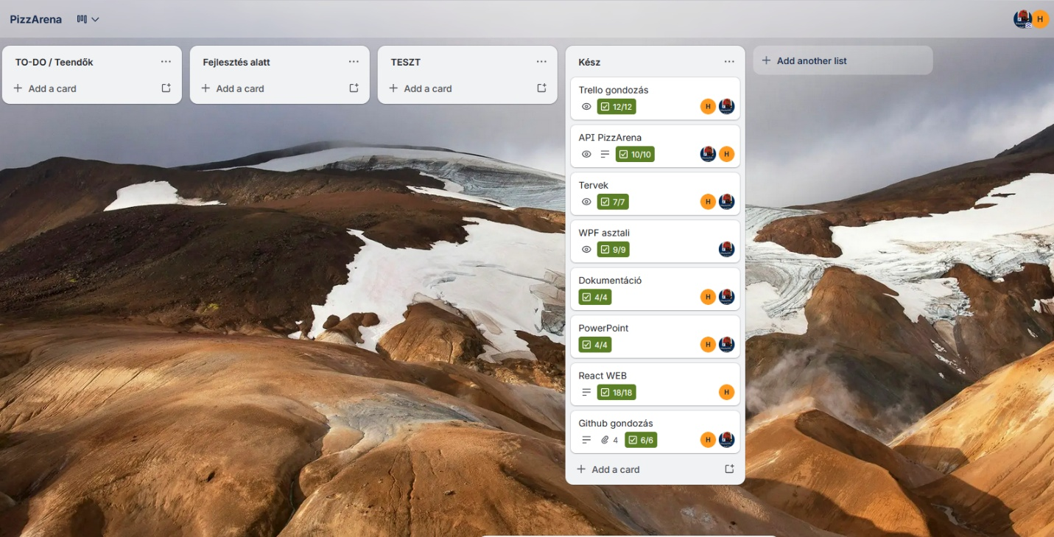
- A kártyákon belüli checklisták biztosították, hogy minden apró funkció (pl. Rendelés végpont) elkészüljön.
8. ábra:
9. ábra:
10. ábra:
11. ábra: Trello PizzAréna oldala

Verziókövetés és forráskód-tárolás (GitHub)
A forráskód biztonságos tárolására és a verziók kezelésére a GitHub felhőalapú szolgáltatást vettük igénybe. A Git rendszer használata megvédett minket a véletlen adatvesztéstől, és lehetővé tette, hogy bármikor visszatérjünk egy korábbi, stabil kódváltozathoz.
- külön repókat hoztunk létre a projekt felosztásának céljából (Frontend,Backend,Asztali,Kiegészítők)
- Fejlesztés során újra gondolva újra tervezve és készítve az egész projektet a régi kódot másik branch-re (ágra) tudtuk osztani. Így megmaradt a régi elavult kód, miközbe a fő ágon van a legfrisseb, átgondolt verzió.
- Github Repository:
  - https://github.com/Ballam906/PizzArena_Frontend
  - https://github.com/Ballam906/PizzArena_Kiegeszitok
  - https://github.com/Ballam906/PizzArena_Asztali
  - https://github.com/Ballam906/PizzArena_Backend

Adatbázis-terv és Struktúra
A PizzAréna rendszer stabilitását egy jól strukturált relációs adatbázis biztosítja. A tervezés során a célunk az volt, hogy minimális adatredundancia mellett maximális sebességet érjünk el.
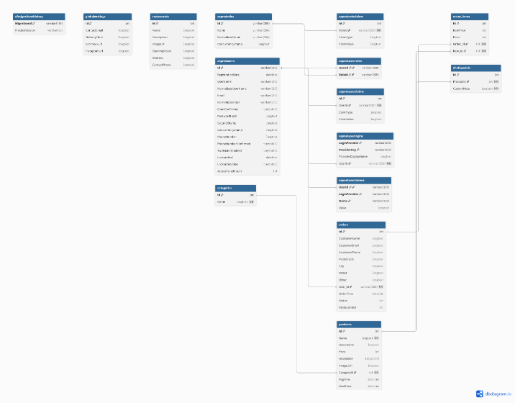
Táblakapcsolatok és logika
12. ábra: adatbázis struktúra
A fentebb látható struktúra biztosítja, hogy minden adat a megfelelő helyen, redundancia nélkül szerepeljen:
- Users tábla: Tárolja a felhasználók adatait és titkosított jelszavait.
- GlobalSettings tábla: Itt vannak tárolva a változtatható beállítások (pl. kapcsolat tartási email-cím)
- Restaurants tábla: Különböző éttermek információit tárolhatjuk ahonnan lehet rendelni.
- Categories tábla: Termékek kategóriáját tartalmazó tábla.
- Products tábla: Tárolja a termékeket.
- ChefSpecials tábla: Séf ajánlatok.
- Oders & OrderItems tábla: Rendelések és azok termékeinek tárolása.

Backend (API) struktúra bemutatása
Az ASP.NET Web API szerepe
A PizzAréna kiszolgáló oldala (Web API backend) nem csupán adatokat tárol, hanem olyan folyamatokat biztosít mind a WPF Admin felületnek mind a React weboldalnak, hogy megfelelően tudjanak egymás között működni. Annak érdekébe, hogy a létrehozott végpontokat könnyen és gyorsan tudjuk tesztelni, a Swagger nagy segítségünkre volt. Ez a felület automatikusan generál egy áttekinthető listát az összes elérhető funkcióról, így kódolás nélkül is tesztelhető a rendszer működése.
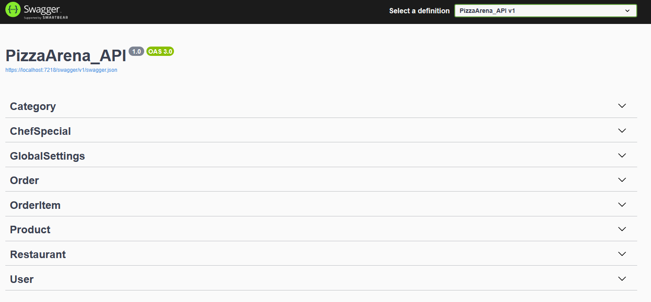
13. ábra:API végpontok a swagger ablakán

A legfontosabb végpontok feladatai:
- Product (GET /api/Product): Ez a végpont felelős a teljes étlap lekéréséért. Amikor a vendég megnyitja a weboldalt, a React frontend ezen keresztül kapja meg a pizzák nevét, árát és a róluk készült fotók elérhetőségét.
- Order (POST /api/Order/FullOrder): A rendelés leadásakor használt végpont. Ide futnak be a vendég adatai, szállítási cím, a választott pizzák listája (amiből ez a végpont automatikusan létrehozza a rekordot az OrderItem táblába). Ez a pont indítja el a háttérben a rendelés mentését az adatbázisba.
- Restaurant (GET /api/restaurant): Segítségével a rendszer kilistázza az összes elérhető éttermi egységet, így a felhasználó láthatja hol tud személyesen étkezni.
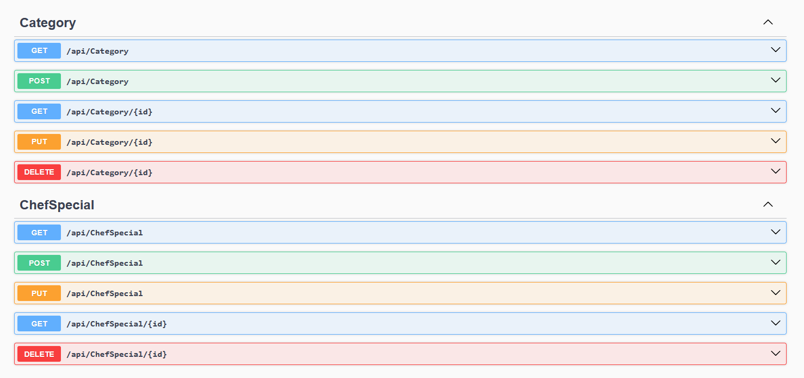
- Admin végpontok (PUT/DELETE): Ezek a végpontok csak az adminisztrátori felületről (WPF) érhetőek el. Lehetővé teszik az árak módosítását, új akciós pizzák felvételét, vagy a készletről kifogyott termékek ideiglenes eltávolítását.
14. ábra: A category és a chefspecial végpontok részletes bemutatása

Adminisztrációs Panel: WPF Alkalmazás részletes bemutatása

Technológiaválasztás
Az adminisztrációs feladatok ellátására azért választottuk a WPF (Windows Presentation Foundation) keretrendszert, mert egy étteremvezető számára stabil, gyors és az operációs rendszerrel folyamatosan támogatott megoldásra volt szükség. Míg a vásárlók böngészőből érik el a felületet, az adminisztrátornak egy olyan asztali alkalmazást biztosítottunk, amely képes nagy mennyiségű adatot (rendelések, készlet, árak) egyszerre, átláthatóan kezelni.

Bejelentkezés és a rendszer konfigurációja
Mielőtt az adminisztrátor hozzáférne a PizzAréna belső funkcióihoz és az adatbázis-műveletekhez, egy biztonságos bejelentkezési felületen kell azonosítania magát. Ez a biztonsági lépcső garantálja, hogy illetéktelenek ne módosíthassák az árakat vagy a rendelések állapotát.
A rendszer rugalmasságát és modern felépítését mutatja, hogy az API appsettings.json fájljában definiálható az alapértelmezett adminisztrátor adatok. Ebbe a konfigurációs fájlba állíthatóak be még azok a globális változók is, amelyek a weboldalra hatnak, illetve az adatbázis kapcsolat adatai.
Ilyen globális beállítások például:
- Instagram, facebook elérhetőség: A láblécben megjelenő közösségi média linkek.
- Hivatalos e-mail cím: Amelyen keresztül a vásárlók felvehetik a kapcsolatot az étteremmel.
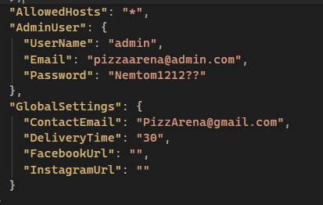
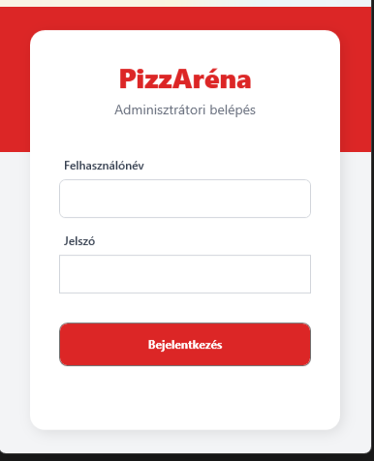
- Alapértelmezett globális adatok: például a várható kiszállítási idő.
15. ábra: API appsettings beállítások
16. ábra: Admin Panel bejelentkezés felülete
Fontos megjegyezni, hogy bár ezeket a fájl szintjén is be lehet állítani, a szoftver praktikusságát növeli, hogy később az adminisztrációs felület grafikus interfészén keresztül is bármikor módosíthatóak, így nincs szükség programozói tudásra a napi szintű frissítésekhez.

A Rendeléskezelő modul használata
A sikeres bejelentkezés után az egyik leggyakrabban használt felület a Rendelések menüpont. A felhasználói élményt itt a gyorsaságra hegyeztük ki.
A felület használatának menete:
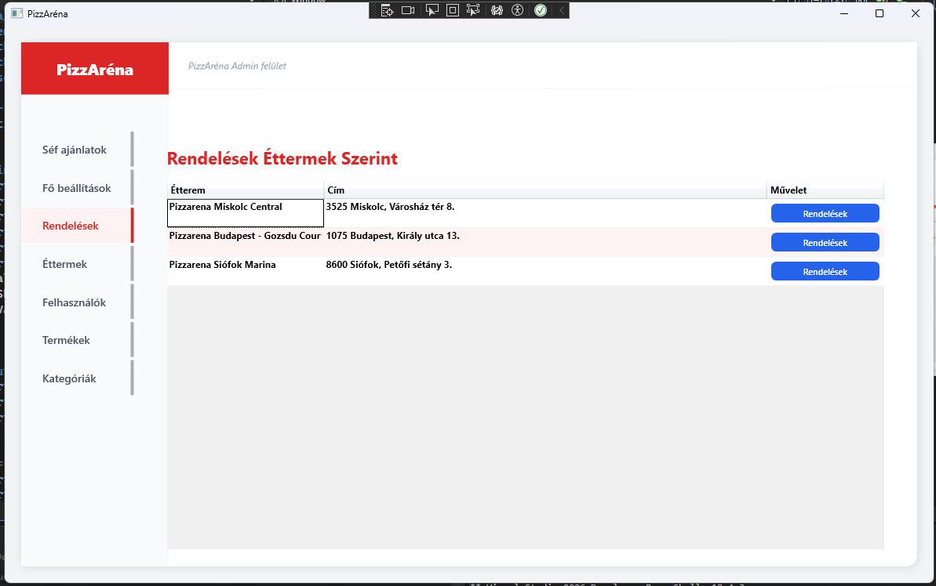
- Étterem kiválasztása: Amennyiben a PizzAréna hálózat több egységgel rendelkezik, a rendelések menüpont mellett választhatjuk ki melyik étterem rendeléseit szeretnénk kezelni.
17. ábra:Admin Panel rendelések kezelése, étterem kiválasztása
- Rendelési lista áttekintése: A bal oldali táblázatban megjelennek a rendelések azonosítói, a vásárlók nevei és a rendelés időpontja.
- Részletek és módosítás: Egy adott sorra kattintva a program megjeleníti a rendelés pontos tartalmát (pl. 2 db coca cola). Az adminisztrátor itt tudja frissíteni a rendelés állapotát (pl. „feldolgozás alatt”,”törölve”).
- Törlés: Amennyiben egy rendelés téves vagy visszamondták, a "Törlés" opcióval változtathatjuk meg rá a státuszát, az adatbázisba nem törlődik a rendelés, így az előzményekbe meg fog maradni.

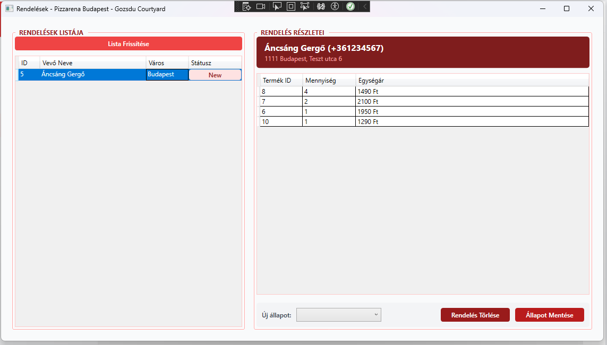
Termékkezelés és Étlap-adminisztráció
18. ábra:Admin Panel rendelés kezelés
A termékkezelő nagyon fontos a PizzAréna szempontjából. Így tudjuk az étlapot szerkeszteni, új termékeket és kategóriákat létrehozni, módosítani, törölni.
- Keresési funkció: A táblázat feletti keresőmező segítségével név alapján szűrhetünk a termékek nevei között, ami több tucat termék esetén elengedhetetlen kényelmi funkció.
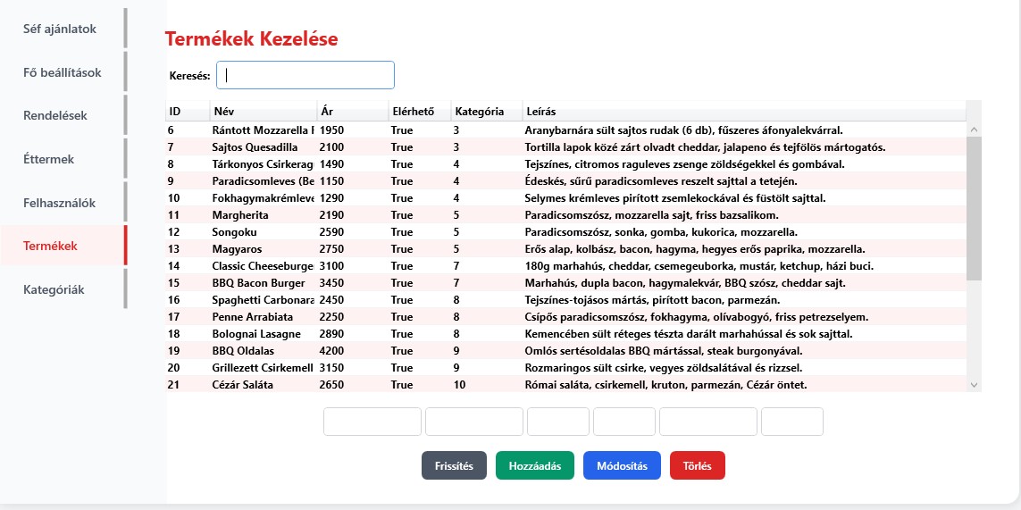
- Adatbevitel és módosítás: Ha új terméket szeretnénk létrehozni vagy esetleg módosítani, akkor az admin panel megvizsgálja nem-e hagytunk ki egy mezőt így elkerülve az esetleges adatbázisba bekerülő adatok hiányosságát. Többi validáció a backend részéről történik.
19. ábra: Admin Panel termékek kezelése fül
- Termék elérhetősége: Egy adott termék tulajdonsága az elérhető-e. Így ha esetleg a hozzá való alapanyagok hiányoznának vagy esetleg szünetel az adott termék fogyaszthatósága, akkor betudjuk állítani, hogy ne jelenjen meg az étlapon.

- Kategóriák kezelése: Lehetőség van új kategóriák (például: „Akciós pizzák” vagy „Szezonális ajánlatok”) hozzáadására, a meglévők nevének módosítására, frissítésére, vagy szükség esetén azok végleges törlésére.
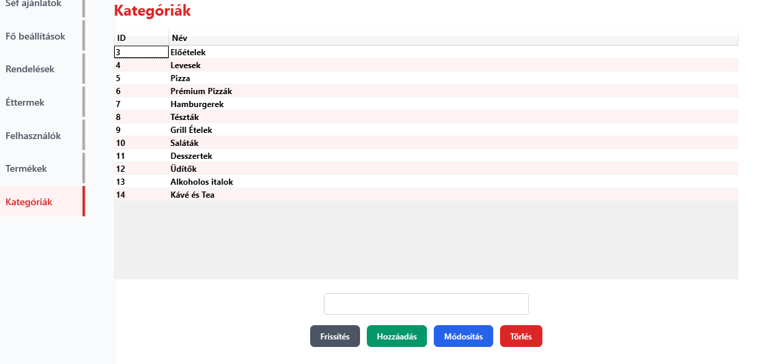
- A kategóriákhoz rendelt egyedi azonosítók (ID-k) szolgálnak hivatkozási alapként a termékfelvitel során. Amikor egy új pizzát rögzítünk a rendszerben, a kategória résznél az itt definiált azonosítók egyikét kell megadni, így biztosítva a relációs kapcsolatot az adatbázisban a termék és annak típusa között.
20. ábra:Admin Panel kategóriák kezelése

A többi adminisztrációs modul és jogosultságkezelés

Séf ajánlata
A főoldali marketing tevékenységért a Séf ajánlata modul felel. Ezen a felületen az adminisztrátor lehetőséget kap arra, hogy vizuálisan és tartalmilag is kiemelje a kínálat legnépszerűbb vagy éppen aktuálisan promótált termékét a weboldal nyitólapján. Működése rendkívűl egyszerű: az adminisztrátornak csupán a kiválasztott termék egyedi azonosítóját (ID) kell meagnida, majd ehez a séf ajánlat típusú megjegyzést hozzá fűzni.

Globális beállítások kezelése
A fő beállítások modulban az adminisztrátor közvetlenül módosíthatja azokat az alapadatokat, amelyek a PizzAréna digitális jelenlétét határozzák meg. Ez a felület központi vezérlőként funkcionál: itt szerkeszthetőek a közösségi média platformok linkjei (Facebook, Instagram URL), a hivatalos kapcsolattartási e-mail cím, valamint az általános szállítási idő is, amely tájékoztató jelleggel megjelenik a weboldalon a vásárlók számára.
A rendszer architektúráját úgy alakítottuk ki, hogy az maximális üzembiztonságot nyújtson. Az alkalmazás indításakor szükséges alapértelmezett (default) értékeket a Backend rétegben, az API appsettings.json konfigurációs fájljában definiáltuk. Ez biztosítja, hogy a rendszer még az első manuális beállítás előtt is működőképes legyen, és rendelkezzen alapvető paraméterekkel.

Éttermek adminisztrációja
Mivel a rendszer több étterem kiszolgálására is alkalmas, külön felületet biztosítottunk a telephelyek kezelésére. Itt rögzíthetőek az új üzletek címei, nyitvatartási ideje és elérhetőségei. Ez a rész biztosítja, hogy a vásárlók a weboldalon mindig a hozzájuk legközelebb eső helyet választhassák ki rendelésük leadása során.

Felhasználók és adminisztrátorok kezelése
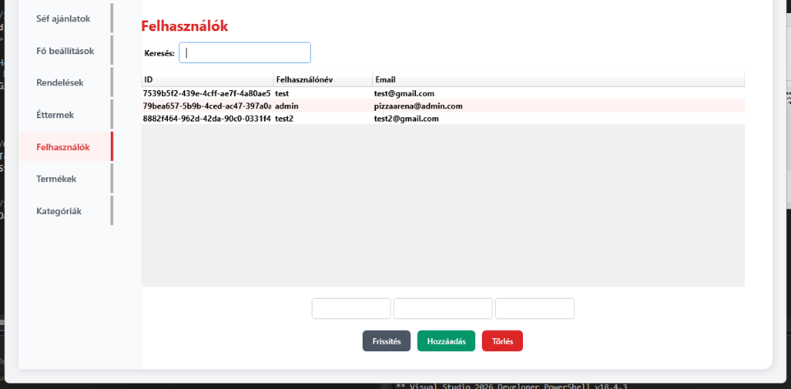
A Felhasználók modul központi szerepet tölt be a rendszer felügyeletében, hiszen az adminisztrátor itt kap teljes, transzparens rálátást a regisztrált vásárlók és többi adminisztrátorok listájára. A felületet úgy alakítottuk ki, hogy a nagy mennyiségű adat között is egyszerű legyen az eligazodás.
21. ábra: Admin Panel felhasználók kezelése

- A beépített keresőfunkció segítségével az adminisztrátor pillanatok alatt megtalálhatja bármelyik regisztrált felhasználót. Itt van lehetőség a fiókok kezelésére és szükség esetén azok végleges törlésére is, ami elengedhetetlen a rendszer tisztántartásához és az adatvédelmi irányelvek betartásához.
- A rendszer biztonsági architektúrája szerint ezen a specifikus felületen létrehozott új felhasználók automatikusan kiemelt, adminisztrációs jogkört kapnak. Ez a megoldás teszi lehetővé az új kollégák egyszerű és gyors integrálását a rendszerbe: az itt regisztrált felhasználók azonnal hozzáférést kapnak a WPF asztali alkalmazás összes funkciójához.

Telepítés
Az alkalmazás telepítése is szintén felhasználóbarát. A telepítő fájlok a PizzArena_Asztali\PizzArenaAdminPanel_Setup\Release mappában találhatóak:
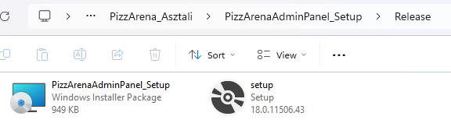

22. ábra: WPF alkalmazás telepítőkészlete
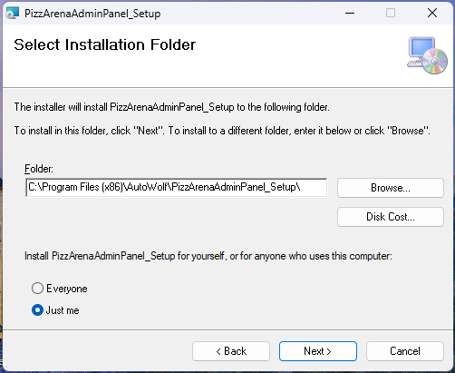
A setup.exe fájl futattása utána megnyílik a telepítő-varázsló ami a felhasználót vezeti végig a telepítésen keresztül lépésről-lépésre. Személyre tudjuk szabni a telepítés útvonalát, illetve, hogy milyen windows felhasználók érhessék el a programot:
23. ábra: telepítés személyre szabása

Ezután kezdetét veszi a telepítés aminek a folyamatáról tájékoztatást is kapunk. A folyamat végén egy megerősítő ablak tájékoztat a sikeres feltelepítésről:

24. ábra: telepítés sikeresen befejeződött
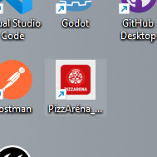
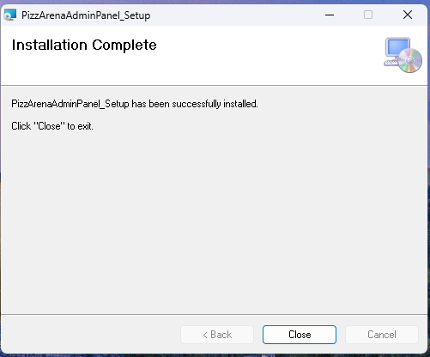
Feltelepítés után az alkalmazás automatikusan létrehozott az asztalon egy futattható parancsikont, amivel el is tudjuk indítani az Admin Panelt:

25. ábra: alkalmazás parancsikonja
Beállítások:
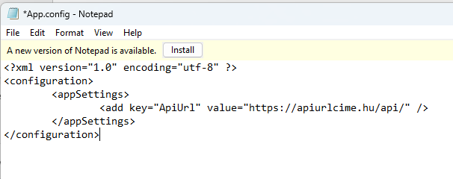
Az API elérési útvonala nincs a forráskódba égetve. A telepítést követően az API URL-címe a program telepítési mappájában található konfigurációs fájlban módosítható. A telepítési könyvtárban az App.config fájlt szövegszerkesztő programmal nyithatjuk meg, és az <appSettings> szakaszon belül kell átírnunk az ApiUrl kulcsot:
26. ábra: App.config fájl

Felhasználói dokumentáció: A PizzAréna Webes Frontend

Regisztráció
A rendszer használatának első lépése a regisztráció. A felületet úgy terveztük meg, hogy a lehető legkevesebb adat megadásával (név, e-mail, jelszó) lehessen fiókot létrehozni. A regisztráció során a háttérben azonnali validáció fut: a rendszer ellenőrzi az e-mail cím formátumát és a jelszó erősségét, így megelőzhetőek a hibás regisztrációk.

Bejelentkezés
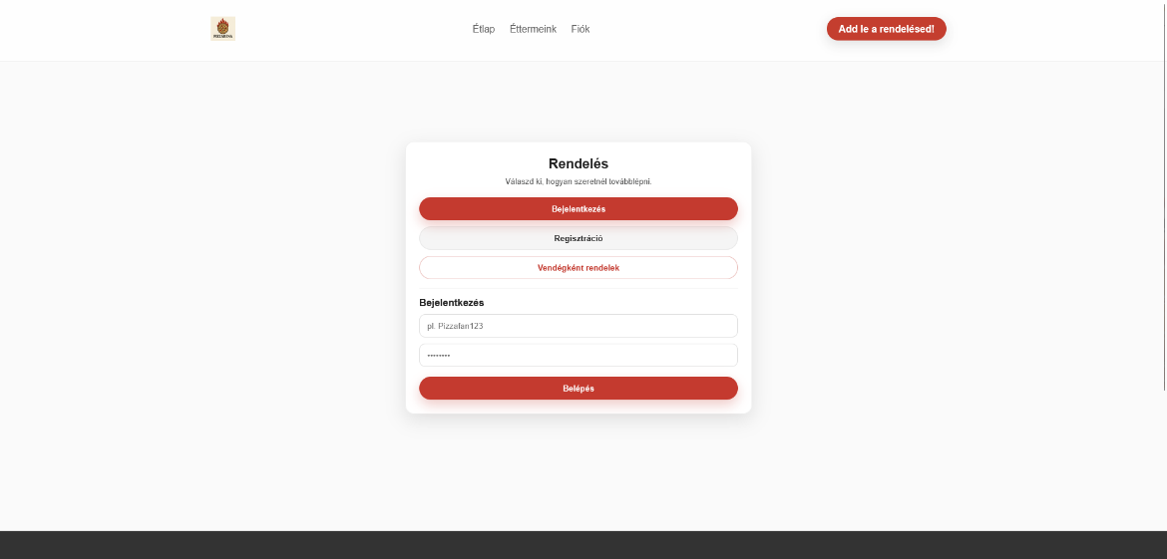
A rendszer használatának első lépése a regisztráció. A felületet úgy terveztük meg, hogy a lehető legkevesebb adat megadásával (név, e-mail, jelszó) lehessen fiókot létrehozni. A regisztráció során a háttérben azonnali validáció fut: a rendszer ellenőrzi az e-mail cím formátumát és a jelszó erősségét, így megelőzhetőek a hibás regisztrációk.
27. ábra: Weboldal bejelentkezés oldal

Termékkatalógus és étlap
Az oldalon az Étlap fül alatt találhatjuk a teljes ételfelhozatalt. Minden étel egy egyedi, vizuálisan tetszetős kártyán jelenik meg, amely a következőket tartalmazza:
- Az étel nagy felbontású képét.
- A pizza nevét és összetevőit.
- Az aktuális árát.
- Egy gombot, amellyel a termék azonnal a kosárba helyezhető.

Kategória és műfaj szerinti szűrés
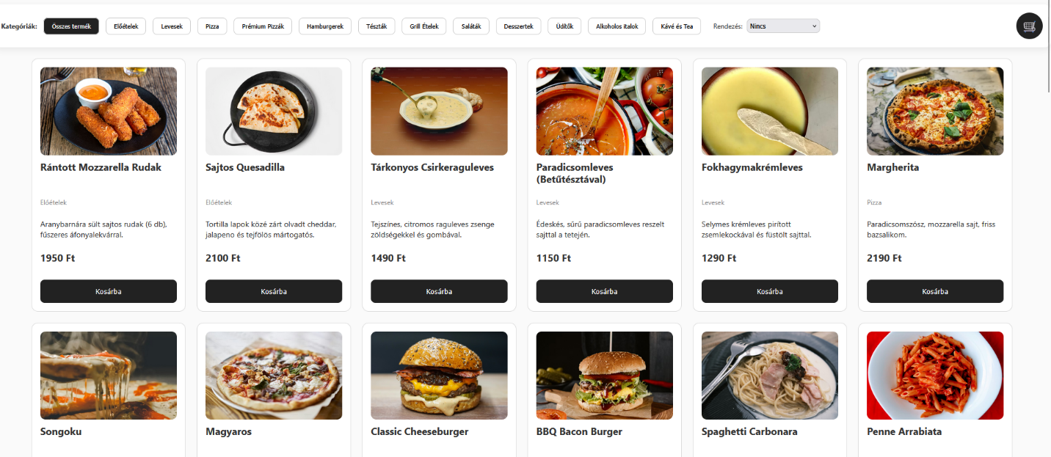
A praktikusság jegyében a fejléc alatt található egy kategóriaválasztó sáv. Itt a felhasználó különböző csoportok (pl. előételek, levesek, pizzák) szerint szűrheti a kínálatot. Ez jelentősen felgyorsítja a választást, mivel a rendszer azonnal, az oldal újratöltése nélkül frissíti a megjelenített listát a választott szempont alapján.
28. ábra: Weboldal étlap fül

Kosár kezelése
A kosár funkció a weboldal jobb felső sarkából érhető el bármikor. Ez a felület lehetővé teszi a rendelés végbe bemenetét:
- A felhasználó látja a választott ételek listáját és darabszámát.
- Módosíthatja a mennyiséget (+/- gombok), amire a végösszeg azonnal frissül.
- Törölhet tételeket, ha meggondolta magát.
- A "Megrendelés" gombra kattintva véglegesítheti a vásárlást.

Rendelés leadása és Étteremválasztás
Mivel a PizzAréna rendszer több éttermet is magába foglal, a rendelési folyamat során a felhasználó kiválaszthatja, melyik helységből szeretne rendelni. Ezt követően kell megadnia a szállítási és személyes információit a sikeres tranzakcióhoz.
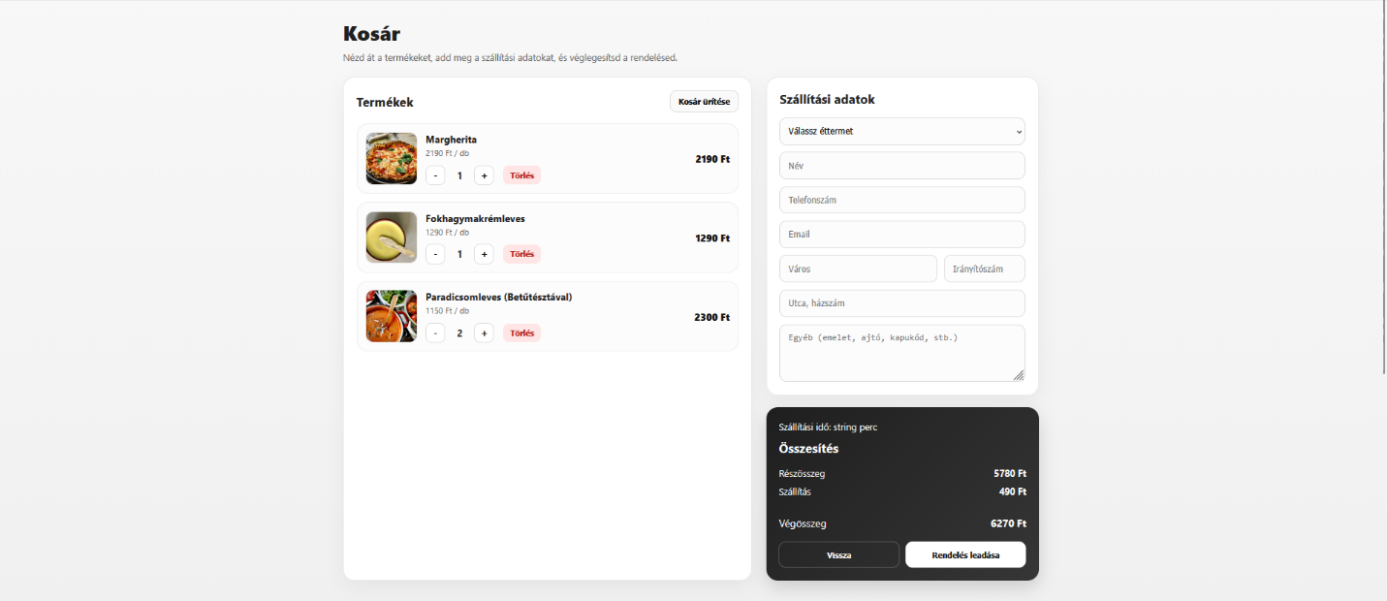
29. ábra: Weboldal rendelés leadása

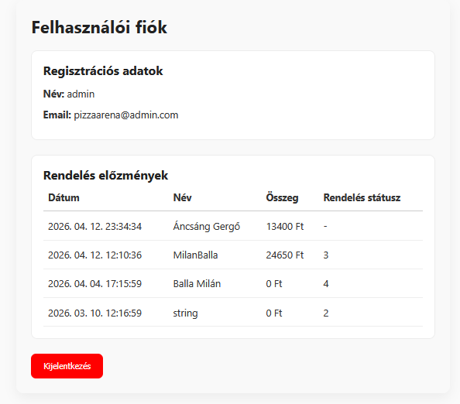
Felhasználói profil és előzmények
30. ábra: Fiók és rendelései
A Fiók oldalon a bejelentkezett felhasználó ellenőrizheti saját adatait, valamint visszamenőlegesen megtekintheti korábbi rendeléseinek listáját. Itt követhető nyomon az aktuális rendelések státusza is (pl. "Feldolgozás alatt", "Kiszállítva").

A Főoldal felépítése és tartalmi elemei
A weboldal nyitóoldala adja az első benyomást. Úgy alakítottuk ki, hogy a vevő minden fontos információt (navigáció, ajánlatok, kapcsolat) azonnal megtaláljon. A dizájn egységes mind a modernkori megjelenésével mind a letisztultságával az admin panellel együtt.

Séf ajánlata
A főoldal egyik fontos eleme. Egy nagy felbontású banneren keresztül mutatjuk be az aktuálisan kiemelt terméket.
- Dinamikus tartalom: Az ajánlatot az adminisztrátor bármikor módosíthatja a WPF felületen keresztül.
- Személyes ajánlás: Nemcsak az étel neve és ára szerepel itt, hanem egy rövid, étvágygerjesztő leírás is, amely a séf személyes ajánlását közvetíti a vendégek felé.
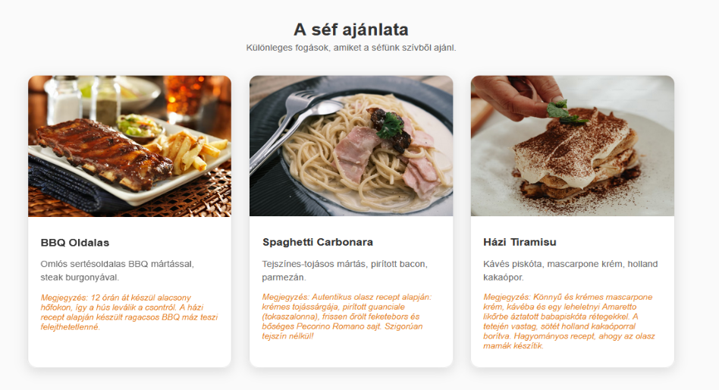
31. ábra: Weboldal kezdőlap, séf ajánlatok

Bemutatkozás és Éttermek listázása
A kínálat felett egy rövid összefoglaló olvasható a PizzAréna küldetéséről (friss alapanyagok, olasz receptek). Az oldal alján az Éttermek szekcióban láthatóak az elérhető üzletek, azok pontos címe, nyitvatartási ideje és telefonszáma, segítve a vásárlót a legközelebbi helyszín megtalálásában.

Lábléc (Footer) és Kapcsolattartás
A lábléc tartalmazza a hitelességhez szükséges adatokat:
- Közvetlen kapcsolat: Hivatalos e-mail cím az észrevételekhez.
- Közösségi média: Ikonok, amelyek közvetlenül a Facebook és Instagram profilunkra mutatnak.
- Adminisztrációs adatok: Az API-ból érkező URL-ek és elérhetőségek biztosítják a naprakész információkat.
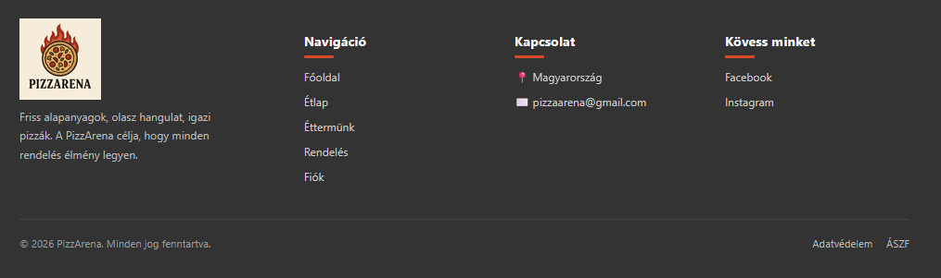
32. ábra: Weboldal footer

Forrásjegyzék
- Visual Studio Code funkcionális bemutatása, Webcím: https://code.visualstudio.com/docs, Letöltés dátuma: 2026.01.14.
- XAMPP környezet leírása és telepítése, Webcím: https://www.apachefriends.org/index.html, Letöltés dátuma: 2026.01.20.
MySQL 8.0 referencia kézikönyv, Webcím: https://dev.mysql.com/doc/refman/8.0/en/, Letöltés dátuma: 2026.01.20.
- React dokumentáció, Webcím: https://react.dev/reference/react, Letöltés dátuma: 2026.01.25.
- C# nyelv és .NET keretrendszer útmutató, Webcím: https://learn.microsoft.com/en-us/dotnet/csharp/, Letöltés dátuma: 2026.02.01.
- Bootstrap 5.3 fejlesztői segédlet, Webcím: https://getbootstrap.com/docs/5.3/getting-started/introduction/, Letöltés dátuma: 2026.02.05.
- ASP.NET Core Web API dokumentáció, Webcím: https://learn.microsoft.com/en-us/aspnet/core/web-api/, Letöltés dátuma: 2026.02.13.
- JWT Token útmutató, Webcím: https://www.jwt.io/introduction, Letöltés dátuma: 2026.02.15.

Forrás: Wikimedia Commons, https://upload.wikimedia.org/wikipedia/commons/thumb/9/9a/Visual_Studio_Code_1.35_icon.svg/960px-Visual_Studio_Code_1.35_icon.svg.png, Letöltés dátuma: 2026. 02. 13.
Forrás: Microsoft, https://encrypted-tbn0.gstatic.com/images?q=tbn:ANd9GcRW1vcUXdV6JWgeHyZ-efXkefkXyRRCueYU0A&s, Letöltés dátuma: 2026. 02. 15.
Forrás: FreeLogoVectors, https://www.freelogovectors.net/wp-content/uploads/2021/02/xampp-logo-freelogovectors.net_.png, Letöltés dátuma: 2026. 02. 15.
Forrás: Logos-Download, https://wp.logos-download.com/wp-content/uploads/2016/09/React_logo_wordmark.png?dl, Letöltés dátuma: 2026. 02. 16.
Forrás: Wikimedia Commons, https://upload.wikimedia.org/wikipedia/commons/thumb/b/bd/Logo_C_sharp.svg/960px-Logo_C_sharp.svg.png, Letöltés dátuma: 2026. 02. 21.
Forrás: Icon-Icons, https://icon-icons.com/download-file?file=https%3A%2F%2Fimages.icon-icons.com%2F2415%2FPNG%2F512%2Fbootstrap_plain_wordmark_logo_icon_146620.png&id=146620&pack_or_individual=pack, Letöltés dátuma: 2026. 02. 22.
Forrás: Greenfinch, https://greenfinchwebsitestorage.blob.core.windows.net/media/2020/03/Microsoft_.Net_Web_API.png, Letöltés dátuma: 2026. 03. 01.
Forrás: LogoDix, https://logodix.com/logo/1989596.png, Letöltés dátuma: 2026. 03. 01.
Forrás: 1000Logos, https://1000logos.net/wp-content/uploads/2021/05/GitHub-logo.png, Letöltés dátuma: 2026. 03. 05.
Forrás: Icon-Icons, https://images.icon-icons.com/836/PNG/512/Trello_icon-icons.com_66775.png, Letöltés dátuma: 2026. 03. 05.

